**崇尚人人体育 共创美好生活**

**“百千万”系列赛事活动**

**——湖北省第五届游泳救生比赛**

**竞赛规程**

**一、指导单位**

中共湖北省委省直机关工作委员会

湖北省体育局

湖北省体育总会

**二、主办单位**

湖北省体育局游泳跳水运动管理中心

湖北省直机关工会

**三、承办单位**

湖北省游泳协会

四、协办单位

中标单位

五、竞赛日期和地点

日期：2021年6月26-27日

地点：荆门市东宝区游泳馆

五、竞赛项目

1.男、女抛绳救生。

2.男、女50米假人救生。

3.男、女100米浮标救生。

4.男、女100米障碍游。

**七、参加单位**

1.湖北省各市州游泳、冬泳协会。

2.各游泳俱乐部、各体育院校、企业冠名的代表队。

3.全省游泳场馆（所）均可报名参加。

**八、参加办法**

（一）参赛资格

1.参赛运动员必须持有本人第二代居民身份证，以此为准确定参赛组别。

2.递交由本人签字的《自愿参加比赛责任书》、《健康证明》、《疫情防控个人健康信息承诺书》。

（二）报名人数

1.各单位限报领队1名、教练员2名，运动员15名。

2.报名项目不限，同一运动员只能代表一个队参赛。

3.各单位运动员报名人数达4人以上方可组队参赛。

（三）年龄要求（不分年龄组）

1971年1月—2003年12月（18-50岁）

（四）运动员身体健康要求

1.游泳救生竞赛是一项负荷强度较大的运动，对参与者身体状况有较高的要求，参与者应身体健康，有长期参加游泳锻炼或训练的基础。参与者可根据自己的身体状况和实际能力，选择报名。

2.组委会要求参与者赛前（3个月内）在县级以上医疗机构进行健康体检，并取得检查合格血压和合格心电图，有照片、有医院公章的体检报告（证明）；

3.有以下疾病患者不宜参加比赛：

（1）先天性心脏病和风湿性心脏病。

（2）高血压和脑血管疾病。

（3）心肌炎和其它心脏病。

（4）冠状动脉病和严重心律不齐。

（5）血糖过高或过低的糖尿病。

（6）比赛前2周内患重感冒。

（7）不适合本项运动者。

4.在比赛中，因个人身体及**其它个人原因导致的人身损害和财产损失，由参赛者个人承担责任。**

**九、竞赛办法**

1.比赛采用中国救生协会最新审定的《救生竞赛规则》。

2.所有比赛项目只进行一次性决赛，按成绩排列名次，成绩相同名次并列，取消下一名次。

3.比赛顺序按照先女后男、先大后小和报名人数进行编排。

4.运动员持身份证参赛，无证者不得参赛。

5.凡冒名顶替和弄虚作假者，取消本人所有比赛成绩及该队所涉及的男子或女子团体总分成绩。

6.运动员训练热身时，必须按要求游进和冲刺练习。由此造成他人伤害的运动员不得参加当日比赛，并视情节做出其他相应处罚。

**十、录取名次与奖励**

1.各年龄组单项录取前8名，不足8名按实际参赛人数录取名次。

2.各年龄组单项前3名颁发奖牌和证书，4-8名颁发证书。

3.团体总分录取前8名，由组委会颁发奖品和证书。

4.团体总分计分办法

（1）单项1-8名按9、7、6、5、4、3、2、1记分。

（2）名次并列，按所获名次得分计算。

（3）团体总分计分方法:

①各单项成绩、接力项目得分累计相加记取团体总分。

②得分多者名次列前，得分相同，以第1名多者名次列前，再相同以第2名多者名次列前，以此类推。

5.由赛事组委会颁发道德风尚奖和最佳组织奖。

**十一、报名和报到**

（一）报名：

1.各参赛单位于赛前规定时间2021年6月10日内，通过电子邮件[报送至邮箱（](mailto:报送至etj_youyong@163.com)3167892293@qq.com）。并请注明联系人及联系电话。逾期报名，将不予受理。

报名联系人：刘晓欢 联系电话：13871376302

2.本次比赛，参赛运动员人数控制在 200 人以内，报满即止。报名表提交后，视为报名确认，不得无故更改和调整。

（二）报到：

1.各单位领队于6月25日下午3点到荆门市东宝区游泳馆报到，办理参赛手续，缺少以下任何一项，将取消该运动员比赛资格。

# （1）参赛报名表;

# （2）自愿参赛责任书、疫情防控承诺书（必须本人签字）;

# （3）健康体检报告（证明）。

# 2.各单位领队于6月25日6点到荆门市东宝区游泳馆参加赛前领队会。

# 3.各队报到时材料齐全可领取参赛证、比赛秩序册、纪念品。

**十二、裁判员**

1.技术代表、仲裁、执行总裁判和部分裁判员由省游泳协会提名，报省体育局游泳跳水运动管理中心审核批准后选派，其他裁判员由赛区提名，报省游泳协会审核批准后选派。

2.技术代表、执行总裁判和编排记录长于赛前2天到大会报到，其他裁判员于赛前1天到大会报到。

3.裁判员必须按时报到。逾期报到，不予安排工作，经费自理。

4.参赛各队的领队、教练员、工作人员不得兼任裁判员。

**十三、设仲裁委员会，其职责按《仲裁委员会条例》执行。**

**十四、设资格裁判，负责审查和监督运动员资格问题，具体办法另定。**

负责审查和监督运动员资格问题，裁判组协助实施。

**十五、其他**

1.参加本场比赛并顺利完赛者，视同为当年游泳救生员技能考核合格，现场办理中国游泳协会年审注册。

2.大会为每名运动员参保个人意外伤害保险一份，费用由大会承担。

3.大会期间提供医疗服务，所需费用自理。

4.如需注册湖北省游泳协会会员，请联系湖北省游泳协会，电话：027-87937586。

5.组委会联系协议宾馆，各队可自行预定，费用自理。

6.体检不合规定的，不安排比赛。

7.比赛器材与装备：泳衣（裤）、泳帽、泳镜参赛者自备，其他比赛器材由大会统一提供。

8.饮酒后不得参加任何赛事活动。

9.赛事活动组织方有权根据实际情况，在保证安全的前提下，取消终止赛事活动。所产生的费用不予退还。

**十六、本规程解释权归属本项目竞委会。未尽事宜，另行通知。**

附件：1.竞赛项目表

2.比赛报名表

3.责任保证书

4.疫情防控个人健康信息承诺书

5.代表队参赛责任书

6.比赛规则

附件1：

竞赛项目表

|  |  |  |
| --- | --- | --- |
| 项目 | 男子 | 女子 |
| 男、女抛绳救生 | ★ | ★ |
| 男、女50米假人救生 | ★ | ★ |
| 男、女100米浮标救生 | ★ | ★ |
| 男、女100米障碍游 | ★ | ★ |

附件2：

游泳救生比赛报名表

单位： 领队： 教练：

|  |  |  |  |  |  |  |  |  |  |  |
| --- | --- | --- | --- | --- | --- | --- | --- | --- | --- | --- |
| 序号 | 姓名 | 性别 | 证件编号 | 报项 | | | | | | 备注 |
| 抛绳救生 | | 50米假人救生 | 100米浮标救生 | | 100米障碍游 |
| 救生员 | 溺水者 | 救生员 | 辅助员 |
| 1 |  |  |  |  |  |  |  |  |  |  |
| 2 |  |  |  |  |  |  |  |  |  |  |
| 3 |  |  |  |  |  |  |  |  |  |  |
| 4 |  |  |  |  |  |  |  |  |  |  |
| 5 |  |  |  |  |  |  |  |  |  |  |
| 6 |  |  |  |  |  |  |  |  |  |  |
| 7 |  |  |  |  |  |  |  |  |  |  |

注：在报项栏中可以打“√”，表格不足可复印。

联系人及电话：

年 月 日

附件3：

责任保证书

1.本人自愿参加2021年湖北省“百千万”全民健身省级系列赛事（活动）——--湖北省第五届游泳救生比赛。在比赛期间，坚决服从赛会各项规定，对赛事体能上的要求及可能发生的危险情况有充分的了解。

2.本人目前健康状况良好，完全能胜任本次比赛，如在上述各活动中遇到身体不适，应自行退出比赛，如遇到任何意外情况，由本人自行负责。

3.本人对在上述各活动中因受伤、遭遇意外事故或发生疾病时接受主办单位指定医疗救护部门的急救处理方法及结果不提出任何异议。

4.本人在上述各活动中，如发生任何意外事故与组委会无关，其家属不得追究组委会任何责任。

5.本人确认对上述保证已充分理解并承认本保证书具有法律效力。

6.本人认可本保证书解释权归属主办单位。

**温馨提示：选手应知晓当天上述各活动中自己的身体状况，如在比赛中感觉不适，务必立即停止比赛或呼救，切不可勉强完赛。**

参赛者签名： 手机：

身份证号码： 签名日期：

附件4：

疫情防控个人健康信息承诺书

本人身份证号码

居住地址：

年 月 日到 地 比赛，本人郑重承诺：

1.本人没有被确诊断新型冠状病毒肺炎或疑似病例；

2.本人没有与新型冠状病毒肺炎确诊病例或疑似病例密切接触；

3.本人过去14天没有与来自疫情重点地区（疫情病例累计超过500例的国外、国内省份）人员有密切接触；

4.本人过去14天没有去过疫情重点地区（确诊病例累计超过500例的国外、国内省份）；

5.本人没有被留验站集中隔离观察或留观后已解除医学观察；

6.本人目前没有发热、咳嗽、乏力、胸闷等症状；

本人对以上提供的健康相关信息的真实性负责，如因信息不实引起疫情传播和扩散，愿承担由此带来的全部法律责任。

我承诺“防控疫情 从我做起”！

承诺人：

年 月 日

附件5：

**崇尚人人体育 共创美好生活**

**“百千万”系列赛事活动**

**——湖北省第五届游泳救生比赛**

**代表队参赛责任书**

为确保运动员赛事期间的人身安全，明确责任界限、规范赛事管理、建立健全各项制度，保障赛事活动圆满成功。特制订本参赛责任书。

1.牢固树立“教育为本、安全第一”的思想，把安全工作摆在重要位置。各代表队领队为第一责任人，对本队运动员安全负总责，报名教练员为直接责任人，承担运动队参赛安全管理责任。

2.参赛代表队须向组委会提供参赛运动员“保险证明”、“健康证明”；参赛代表队要认真履行参赛职责，包括参赛组织、队员在赛场内外的人身及财物安全、赛区往返途中的安全等在内的各项工作，避免参赛人员发生任何严重伤病或意外事故。否则，由此产生的安全责任由参赛单位和带队领队负责。

3.监督、确保本队所有运动员教练员工作人员以及家属，遵守国家体育总局、省体育局有关赛风赛纪的规定，遵守赛事规则规定，遵循比赛秩序，协助赛事主办方、承办方保障比赛的安全、顺利进行。

4.保证本队所有运动员、教练员、工作人员以及家属做到尊重裁判，服从赛事裁判长和执场裁判的判罚。如有异议，由领队按照赛事规定的申诉程序进行合理申诉，服从赛事仲裁委员会、纪律委员会有关争议的裁决。

5.遵守赛区各项规定，爱护赛区为比赛所提供的各类财物、器具，服从有关食宿、作息管理、赛事交通等各项安排，避免纠纷。

6.同意并接受主办方在比赛期间提供的现场急救性质的医务治疗，但在医院救治等发生的相关费用由本人负担。

7.各参赛单位往返赛区途中安全由责任人负责。

8.本责任书一式两份，省体育局项目中心、代表队各执一份。签字后生效,有效期至赛事活动结束。

湖北省体育局游泳跳水运动管理中心 代表队:

负责人（签名）： 领队（签名）：

年 月 日 年 月 日

附件6：

**比赛规则**

**一、50米救生（见**图-1）

（一）竞赛方法

比赛开始前，溺者在25米处下水，面向终点。运动员（施救者）听到发令电笛后，从出发台起跳入水，游至25m溺者处，施救者必须在5米安全区内将溺者调整到仰卧姿势（口鼻必须露出水面），运送至终点，施救者用身体任何部位触池壁完成比赛。

（二）犯规

1.出发犯规。

2.施救者在比赛中拉水线。

3.运送溺者技术不正确（运送的溺者未成仰卧姿势，口、鼻浸没水中）。

4.安全区域外，溺者头部浸没水中。

5.终点前，施救者放开溺者。

6.到达终点时，没有触池壁。

（三）器材设置

假人（满水）确保密封，放置在池底，水深超过 3 米时，假人应当放置于一个专门的平台上（或者其他支撑物）以便达到规则要求的深度。假人应面朝上摆放，头部指向终点，假人中部的胸线应对齐 25 米线。

**二、12.5米抛绳救生（见图-2）**

（一）竞赛方法

运动员以大会指定绳索施救一名离池岸12.5米远的溺者(须是本队性别相同队员扮演溺者)，限时45秒，抛绳次数不限。

开始前，绳的一端由溺者下水后拉直并放在游泳池12.5米界限后，绳另一端则由抛绳施救者握住。

运动员必须在2.5米×20米的抛绳区进行比赛，而溺者在开始比赛前必须以单手握着水中标志线。发令员发出发令电笛后，岸上施救者以最快时间将绳收回，而后再抛至溺者。溺者抓住绳后，岸上施救者方拉绳将溺者拖回池边。溺者被拖行时必须以双手握住绳索，双脚可以协助前进。溺者以手触池壁，完成比赛。

（二）犯规

1.将绳索改造。

2.带手套或辅助物。

3.比赛信号开始前收绳。

4.溺水者在抓到绳前放开水中出发线。

5.比赛时，离开抛绳区。

6.施救者将溺水者拉回岸途中，溺水者松脱绳索。

7.溺水者划手协助前进。

8.在限定时间内未能将溺者救回。

9.溺者到终点时，没有触池壁。

（三）器材设置

将比赛规定用绳，统一缠好，放在出发台左侧，确保没有打结，并便于运动员使用。固定横杆位于从出发端到泳池的 12.5 米处，每条泳道都要有一条横杆。在横杆的中点处应该明显有一个给溺水者手握的标志点。

**三、100米浮标救生（见图-3）**

（一）竞赛方法

运动员穿着脚蹼及携带救生浮标，听到 “出发信号”后从出发台起跳入水，游泳 50 米，触壁后在 5 米安全区内将救生浮标绕在假人胸部及双臂下，固定后拖带至终点，拖带过程中运动员救生浮标应斜跨或背在运动员的一边肩部上，保持绳索必须充分伸展，以身体任何部位触池壁完成比赛。

每位运动员必须有一名助手持假人，于运动员比赛出发后在转身处池边持假人，假人垂直、面向扶持者，胸线上浮于水面。当运动员游 50 米触池壁后必须立即放开假人。

（二）犯规

1.助手放置假人位置不正确。

2.助手在运动员触池壁前放开假人或触池后未立即放开假人。

3.助手用力将假人向运动员或终点方向推出。

4.助手在比赛期间故意入水，或入水以干扰其他运动员，或干扰裁判。

5.未能在 5 米安全区内用救生浮标固定假人。

6.救生浮标固定方式错误或在拖带过程中与假人脱离。

7.拖带假人时，救生浮标肩带脱离运动员肩部或手臂，救生浮标绳索未完全伸展或用手推拉假人。

8.终点触壁时，救生浮标和假人未处于正确位置。

9.违反比赛通则的犯规规定

（三）器材设置

运动员出发台左侧放救生浮标一个，转身端台上，面对泳池方向右侧放假人（半水），并确保密封，假人背向泳池。假人装水量以将假人垂直放在水中，假人胸部白色中线与泳池水平面持平为准。

**四、100米障碍游（见**图**-4）**

（一）竞赛方法

运动员听到 “出发信号”后从出发台跳进水中，游泳 100（200）米,沿途须以下潜的方式潜过放置在水中的障碍网。起跳入水后及潜过每个障碍前，身体须先露出水面游泳。潜过障碍时可借助蹬池底使身体上升。游完全程以身体任何部位触池壁完成比赛。100 米必须潜过 4 个障碍；

（二）犯规

1.从障碍的上方通过。

2.出发后直接潜过障碍。

3.潜过障碍之前或之后，没有在水面游泳。

4.违反比赛通则的犯规规定。

（三）器材设置

赛前丈量好泳池两端 12.5 米的距离，并做好记号备用。障碍网要以正确的角度固定在各泳道的水线上，呈一条直线。第一个障碍网放置在离出发端 12.5米的位置，第二个障碍网则放置在离终点端 12.5 米的位置，每条泳道两个障碍网之间的距离为 25 米。

图1

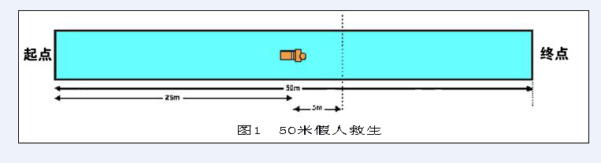

图2

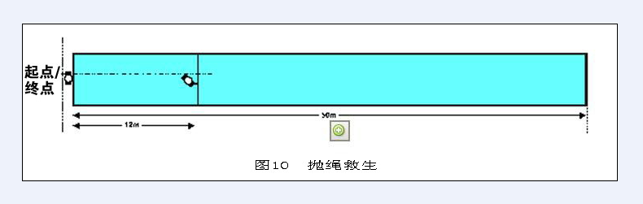

12.5 m

图3

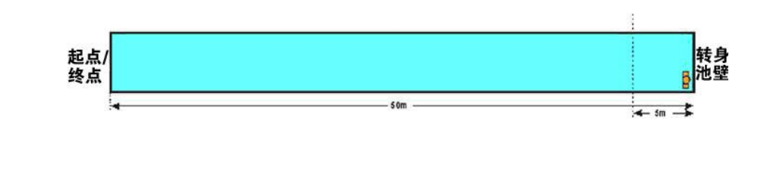

图4

